**PENGADAAN LV**

Update 0; 10 Maret 2022

1. Rimburse Rafy

PCB untuk monitoring board 3 maret 2022 Rp35.000 di pak panut. Untuk rimburse nanti hubungi rafy, dia belum ngerimburse soalnya.

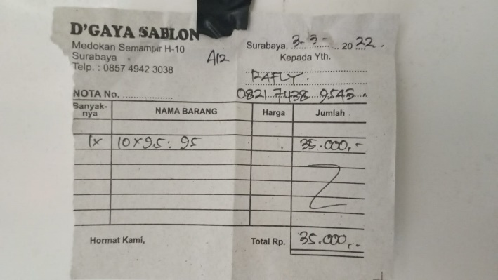

1. 3 buah B1212s isolated dc dc 12v

* Dc dc untuk Vreferensi TSAL, sudah terbeli 3 namun masih pake uang Farid, nanti koordinasikan ya sama Farid buat rimburse dia. Ini foto bukti DCDCnya datang.
* Link beli: <https://www.tokopedia.com/alandcomp/b1212s-dc-dc-isolated-power-supply-12v-to-12v-1-watt>
* harga satuan: Rp.32500/buah belum termasuk ongkir

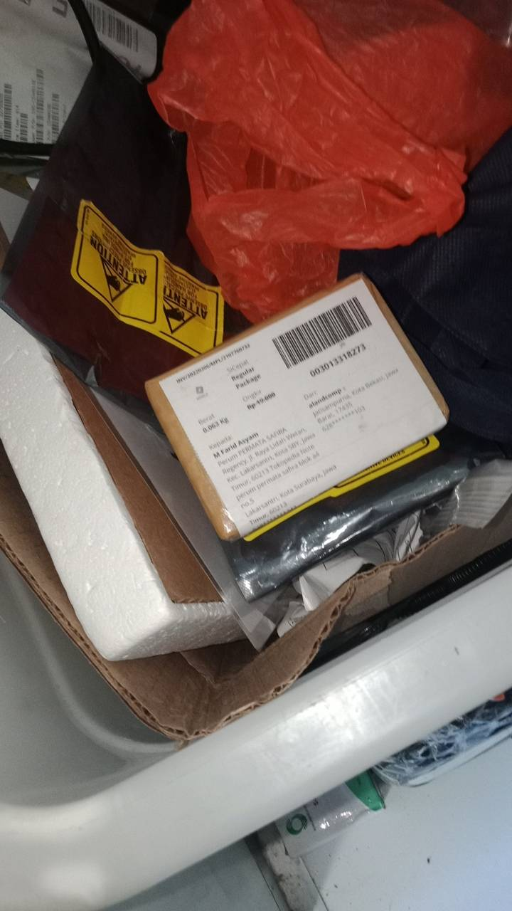

1. 1 buah 4channel ADC ADS1115 (status: masih dicarikan anak akom)

Digunakan untuk rangkaian monitoring, extend ADC pin.

Link beli tapia abis :v : <https://www.tokopedia.com/akhishop/ads1115-16-bit-adc-4-channel-with-programmable-gain-amplifier> (stok habis, akhisop baru ready 3 minggu lagi, harga satuan 65rb, toko di BME kalo pengen oflen)

ADS1115 bisa cari di tokped dgn harga yg masuk akal (normalnya 65rb an), bisa dikalkulasi brp ongkirnya, kalo ada yg gratis ongkir syukur2. Aku belum cari di berkat ada ngga nya.

1. 2 buah IC Driver IR2110 (status: masih dicarikan anak akom)

Untuk rangkaian output apps ke controller.

Link beli: <https://www.tokopedia.com/mri/ir2110-high-and-low-side-driver-ic-dip-14-package>

Harga satuan: 12rb

Toko offline ada di JL kejawan putih tambak no 75 mulyorejo Surabaya

Kalo gaada ada di berkat, deskripsi toko dibawah ini

*jika ada pertanyaan hubungi: Faris LV

**PANDUAN PEMBELIAN KOMPONEN LV:**

Fyi, LV biasanya beli di toko2 berikut untuk yg offline: urutan berikut dimulai dari harga termurah

1. Isee electronic:

harga mahasiswa, kebanyakan menyediakan komponen2, IC, dan beberapa modul analog.

katalog dan tokped: <https://www.tokopedia.com/isee>

pin toko ofline: <https://goo.gl/maps/3keTCZdFArRHhnrK6>

1. Akhishop:

Kebanyakan menyediakan modul digital, bukan komponen

Link tokped: <https://www.tokopedia.com/akhishop>

Pin toko ofline: <https://goo.gl/maps/CTaEXHd23RyUAMfRA>

1. MRI

Ini sebenernya toko robot abu KRI, kebanyakan jual modul2 dan IC

Link tokped: <https://www.tokopedia.com/mri>

toko oflen: JL kejawan putih tambak no 75 mulyorejo Surabaya

1. Berkat electronic

Toko komponen dan modul, menurutku ini toko semuanya lengkap si dan murah.

Cuma ada toko oflen gaada katalog, mbak2 yg jual judes. Tokonya ada 2 cabang:

Toko mulyos: <https://goo.gl/maps/8ywrfnY2qJc5hSpNA>

Toko kejawan gebang sebelah warkop giras: <https://goo.gl/maps/nB8hBhiz5j1yzTpx7> ini yg sering beli disini.

1. Eltra pasar genteng

Toko ini menjual komponen non elektronik seperti kabel, konektor, tools, dll

Ada 2 toko di pasar genteng: yg didalam pasar dan diluar pasar.

Aku biasanya yg diluar pasar krn lebih lengkap pinnya ini: <https://goo.gl/maps/ChqCu3QgkVpBnaip9>

disitu ada 2 toko eltra di lantai 2 diatas parkiran motor. Yg didepan dan belakang deket lift. Yg depan itu aku biasanya disitu buat komponen low voltage, yg dibelakang biasanya buat high voltage (anak hv biasanya jg disitu). Ntar kalo barangnya gaada bisa di eltech lt 2 yg belakang atau ke yg didalem pasar genteng.

Eltra gaada tokped dan katalognya.

1. Eltech electronic pasar genteng

Lantai 2 pasar genteng, barang lengkap Cuma harganya mahal. Ga rekomen kecuali kepepet dan jika gaada barang alternatif di tokped.